TRABAJO 2º ESO 29 DE ABRIL
1º LEER EL EJEMPLO DE LA PÁGINA 167 Y REALIZAR LOS EJERCICIOS 3 y 4 DE DICHA PÁGINA:
AYUDA; SOLUCIÓN EJERCICIO 5 DE LA PÁGINA 167:
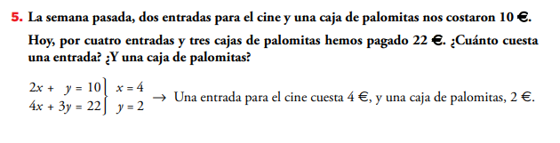
2º SOLUCIONES DE LOS EJERCICIOS 1 y 2 DE LA PÁGINA 166:

